****Q613/M** *Scheda creata il 12 giugno 2023***

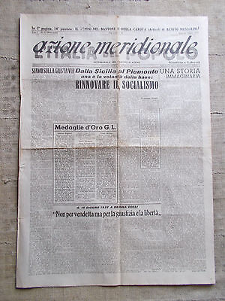 ****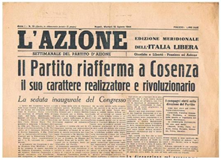****

****Descrizione storico-bibliografica****

L'**\*Italia libera** : organo del Partito d'azione. - **Edizione meridionale.** – N. 1 (ottobre 1943)- . - Bari : [s.n.], 1943. – 1 volume ; 45 cm. ((Periodicità non determinata. - Stampa clandestina. - TO01259281

Copia digitale n. 1 (ottobre 1943) a:

<http://bd.fondazionegramsci.org/bookreader/resistenza/Italia_libera_edizione_meridionale_L.html#page/1/mode/1up>

L'**\*Italia del popolo** : settimanale del Partito d'azione.- **Ed. meridionale dell'Italia libera**. - Bari : [s. n., 1943-1946]. – 4 volumi. ((Descrizione basata su: Anno 1, n. 4 (novembre 1943). – TO00186539

Continua con: *Azione meridionale : settimanale del Partito d'azione [non posseduto]

Autore: Partito d'azione <Bari>

Copia digitale n.7 (11 dicembre 1943)-anno 3, n. 4 (6 febbraio 1945) a: <http://bd.fondazionegramsci.org/bookreader/resistenza/PFGP_LItaliaDelPopolo.html#page/1/mode/1up>

\***Azione meridionale,** L'**Italia del popolo** : settimanale del Partito d'azione. - -anno 5, n. 48 (giugno 1947). - Bari : [s. n.], 1946-1947. ((Nell’anno 4, n. 5 (agosto 1946) il complemento del titolo è: Organo del Partito d'Azione di Puglia e Lucania. - Dopo il titolo: Giustizia e libertà. - TO00207040

Autore: Partito d'azione <Bari>

L'\***azione** : settimanale del Partito d'Azione. - Edizione meridionale dell'Italia libera. - Anno 1, n. 1 (30 marzo 1944)-anno 1, n. 10 (giugno 1944). - Napoli : Genovese, 1944. – 1 volume : ill. ; 43 cm. ((Stampa clandestina. - TO00177680

Autore: Partito d' azione italiano <Napoli>

L'\***azione** : edizione meridionale dell'Italia libera : settimanale del partito d'azione. - Anno 1, n. 1 (marzo 1944)-anno 1, n. 10 (giugno 1944). - 1 volume ; 40 cm. ((Settimanale. - **Rist. Anast. dell'ed.: Napoli : Genovese.** - IEI0145105

Fa parte di: *Stampa quotidiana e periodica della Campania : 1943-1944 / [a cura di] Comitato per le celebrazioni del 30. anniversario della Resistenza Regione Campania, Storia di Napoli del Mezzogiorno continentale e della Sicilia Società editrice; schedatura dei Giornali a cura di Giovanni Greco e Nicola Oddati

Soggetto: Italia meridionale – 1943-1947

Classe: D945.7005